Минем мәктәбем

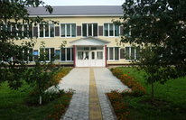

Мин Теләче районы Олы Мишә урта мәктәбендә белем алам. Безнең мәктәбебез зур һәм якты.
Мәктәп – ул уку һәм укытучылар гына түгел, монда минем дусларым бар. Һәр көнне очрашканда сыйныфташларым белән яңалыклар турында сөйләшәбез, рәсемнәр ясыйбыз, җырлар җырлыйбыз.
Безнең укытучыларыбыз уку өчен уңайлы шартлар тудыралар, без дә аларга ярдәм итәбез: сыйныф бүлмәсен тәртиптә, чисталыкта тотабыз.
Кайвакыт укытучылар дәресләрдә таләпчән, усал булып тоелалар, ләкин, шуңа да карамастан, без аларны яратабыз һәм хөрмәт итәбез. Алар укучыларны белемле, тәртипле итеп тәрбияләргә тырышалар. Укытучыларыбыз игътибарлы, киң күңелле һәм акыллы. Без дә аларга төрле сораулар яудырып кына торабыз.
Мин үземнең мәктәбемне бик яратам. Мәктәпне бетереп чыккач та, аны сагынып искә алырмын дип уйлыйм.
Гиниятуллина Дилә
5 сыйныф укучысы

Студентлар белән очрашу

25 нче гыйнвар-Студентлар көне. Шушы көн уңаеннан, 28 нче гыйнвар көнне, Олы Мишә урта мәктәбендә укучылар һәм студентлар арасында очрашу үтте .Очрашу кичәсе чын күңелдән сөйләшү белән башланып китте, интеллектуаль уен белән дәвам итте. Яшьләр ике төркемгә бүленеп үзара төрле номинацияләрдә көч сынаштылар. Студентлар укыткан укытучыларына рәхмәт белдерделәр.

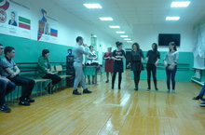
Сәламәт булыйм дисәң - Спорт белән дус яшә!

Кышның яме кар белән бәйле. Чангы шуу, чана, тимер аяк дисеңме.. Болар бар да бер генә чор. Барысына да өлгерергә, уйнап калырга кирәк. Безнең, Олы Мишә мәктәбе укучылары да кышкы уеннарга мөкиббән. Чангыда да элдертәләр, боз өстендә дә ут уйната безнең егетләребез. Бу атанабыз да, 3-8 сыйныф укучылары хоккейда көч сынашудан башланып китте. “Монтриал” һәм “Вашингтон” командасы егетләре чып-чын мастер класс күрсәтте. 1 периодтта 3:0 исәбе белән алдынгылыкка “Монтриал” командасы чыкса, 3 периодтта 8:4 исәбе белән “Вашингтон” командасы җиңү яулады. Афәрин егетләр!
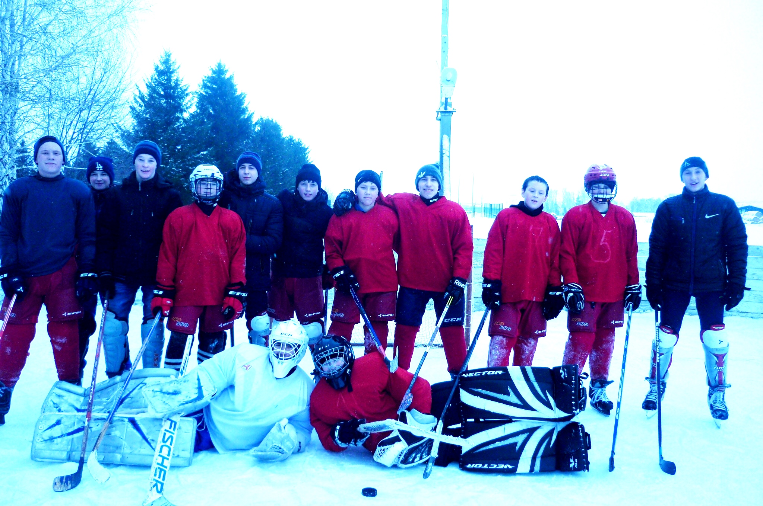Берәүнең дә сынатасы килми билгеле. Шулай да уен булгач, берәүләр җиңәргә, ә икенчеләр җиңелергә тиеш...
Тренирларыбыз Мухаметова Рузалия, Хакимова Миләүшә апалар безне уенның бөтен кагыйдәләре белән ныклап таныштырганннан соң, һәрдаим иминлек кагыйдәләрен дә истән чыгармадылар.
Уенчыларабызга читтән генә көч биреп торсак та, алардагы көч-дәрман, без-җанатарларга да күчте. Кайсы команда гына җиңсә дә күңелсезләнергә урын юк. Алда тагын ярышлар, сынаулар көтә ...

7 сыйныф укучылары

Табигатьнең киләчәге безнең кулларда!

Мин, безнең илебезнең иң матур почмагында, Теләче районы Олы Мишә авылында яшим. Аның табигатенә һәрвакыт сокланам. Сокланмаслык та түгел бит: урман дисәң, урманнары бар аның, сулыклар дисәң, елга-кулләре күп, таулар, болыннар, тугайлар, әрәмәлекләр... Болар барысы да минем туган ягым.
Елның дүрт фасылын гына тукталыйк. Менә озак та тормас табигатебезгә үзенең нурлы кояшы белән яз да килеп җитәр. Ул бөтен җирне яшеллеккә күмәр. Урамны ярып аккан гөрләвекләрендә без дә кораблар агызып уйнарбыз. Тиздән табигать бизәкләре – кошлар, туган җиребезне сагынып, җылы яклардан да кайтып җитәрләр.
Язның бигрәк тә май айларын яратам мин. Бөтен тирә-як көзге муллыкка әзерләнә башлый бит ул чакта. Ничек итепме? Бөтен агачлар чәчәккә күмелә, ә җимеш агачларның шау чәчәктә утыруы - ул көзге мул уңыш дигән сүз. Бу серле бер могҗиза түгел мени?
Шушы матур вакытны табигатьнең тагын бер иң күңелле чоры - җәй алыштыра. Ул сусыл тәмле җиләкләре, кызыл бөрлегәннәре белән килә дә, хуш исле печәннәре, тук арыш-бодайлары белән алтын көзгә кереп тә китә. Сары көз айлары яңгырлы, җилле булса да, үзләренең муллыклары белән күңелле. Алтын көзне исә - ак кыш алыштыра. Бар дөнья ап-ак карга күмелә. Дөнья бу кадәр зиннәтлелектән бик көяз булып күренә башлый. Кечкенә генә йолдызлар бик мул булып күктән ява да бөтен агачларга, куакларга тун булып ябыла.
Əйе, табигать, Җир-Ана кышкы салкында да үзе тудырган матурлыкны юкка чыгармас өчен тырыша. Елгаларны, сулыкларны боз астына яшерә, андагы балыклар кышның зәмхәрир салкыннарында туңмасын, агачларны, җир өстен калын кар астында калдыра - үсемлекләрне салкын алмасын өчен бар көчен куя.
Ə без, кешеләр, шушы матурлыкны саклый беләбезме соң? Мөгаен, юктыр. Чөнки язга чыккач, кар эри башлауга, кыш буе теләсә кая ташланган чүп-чар күренә башлый. Бу бит кешеләрнең әхлаксыз, шапшак булуын күрсәтә. Җәй көннәрендә дә, көзен, кышын да табигатьнең чисталыгын кайгыртуны үз-үзеннән башларга кирәк дип уйлыйм мин! Əгәр кеше мондый сорауларны үз-үзенә бирә, бу турыда бераз уйлана икән, димәк, киләчәккә әле өмет бар дигән сүз...
Елгушова Албина
9 сыйныф укучысы

Мәктәп сынамышлары

Радик абый класска сул аягы белән керсә, димәк бүген контроль эш.
Гөлфирә апа күзлек астыннан елмаеп караса, димәк безне авыр өй эше көтә.
Рузия апа бәйләргә әйбер бирсә, димәк малайларга мөстәкыйль эш.
Фидая апа шигыйрь ятларга бирсә, димәк урамда кояшлы матур көн.
Рушания апа указка тотып керсә, димәк без картадан Мадагаскар утравын эзлиячәкбез.
Барбарис конфеты турында сүз бара икән, димәк без тарих дәресендә.

Мәктәптә фән айлыгы
Мәктәпнең укыту-тәрбия эше планы буенча, Олы Мишә урта мәктәбендә математик-табигый фәннәр айлыгы бара. 18 гыйнвар көнне математика укытучысы Муллахмәтова Әлфирә апа 7-8 нче сыйныф укучылары белән “Математик калейдоскоп” уены оештырды. Укучылар ярышта актив катнашып, математикадан яхшы белемнәрен күрсәттеләр.
18гыйнвар Россия дәүләте өчен дә истәтекле көн булып санала. Олы Мишә урта мәктәбендә тәрбия сәгатендә бу көн искә алынып китте.Тарих укытучысы Газизуллин Радик абый 5-7нче сыйныф укучыларына Ленинград блокадасы вакыйгалары турында, презентация аша, мәгълүмат бирде. Блокада күп югалтулар белән генә илгә тынычлык китерде. Аларның батырлыклары безнең күңелдә мәңге сакланыр. Геройларга мәңгелек дан!

Борханетдинова Ризәлә
10 сыйныф укучысы

Дуслыкның сере нидә?

Безнең мәктәптә “ Дуслыкның сере нидә?” дип аталган конкурсның мәктәп туры үтә. Бу конкурста иң актив һәм иң дус сыйныф дип 5 - 6 сыйныфлар сайлап алынды. Алар сыйныф җитәкчеләре Габдрахманова Гүзәл Габдулхай кызы белән берлектә конкурсның район турына да әзерләнә башладылар. Ял көне укучылар үзләренең әниләре белән кышкы урманга сәяхәт оештырдылар. Балаларның, әниләрнең бергә төшкән фотолары сыйныфның фотоальбомына куелачак икән. Бу иҗади эштә катнашучыларга уңышлар, җиңүләр телибез.

Хакимова Айзилә
7 сыйныф укучысы
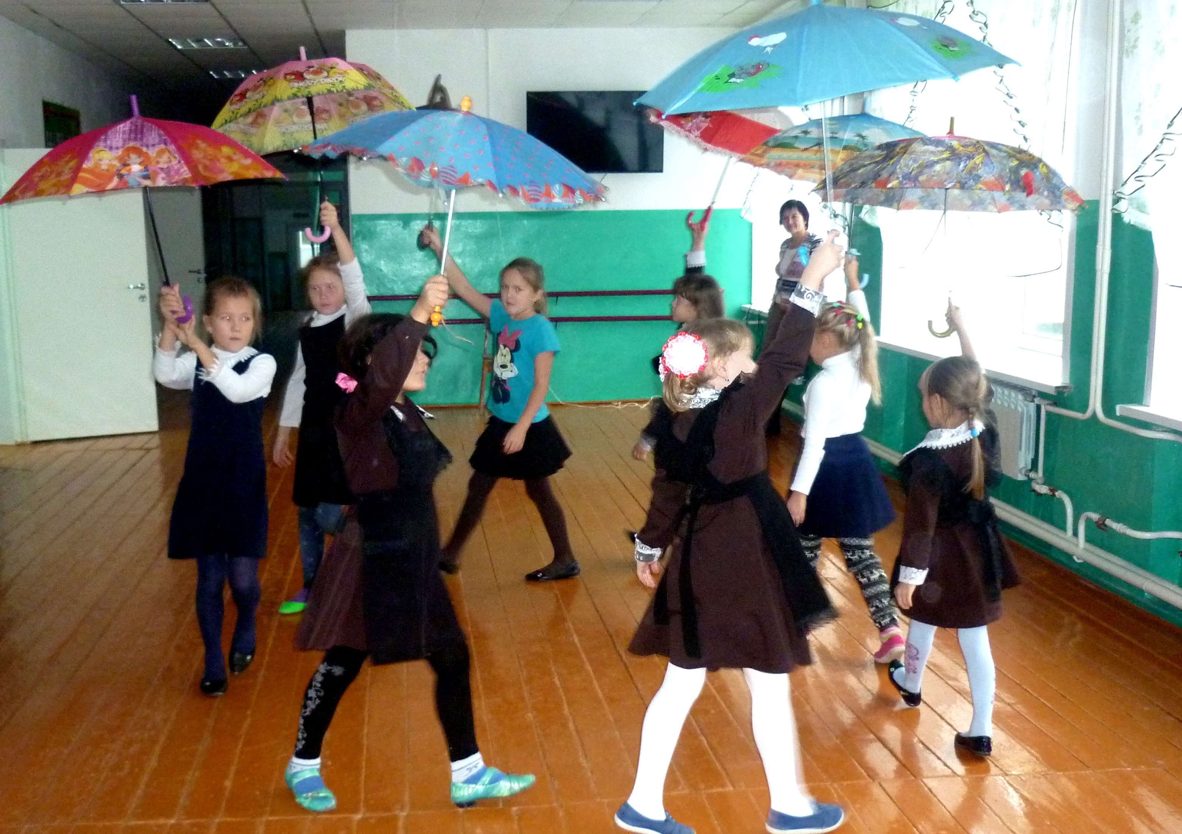

Туган ягым минем...
Мин, безнең безнең илебезнең иң матур почмагында, Теләче районы Олы Мишә авылында яшим. Аның табигатенә һәрвакыт сокланам. Сокланмаслык та түгел бит: урман дисәң, урманнары бар аның, сулыклар дисәң, елга-кулләре күп, таулар, болыннар, тугайлар, әрәмәлекләр... Болар барысы да минем туган ягым.
Елның дүрт фасылын гына тукталыйк. Менә озак та тормас табигатебезгә үзенең нурлы кояшы белән яз да килеп җитәр. Ул бөтен җирне яшеллеккә күмәр. Тиздән табигать бизәкләре – кошлар, туган җиребезне сагынып, җылы яклардан да кайтып җитәрләр.Язның бигрәк тә май айларын яратам мин. Бөтен тирә-як көзге муллыкка әзерләнә башлый бит ул чакта. Ничек итепме? Бөтен агачлар чәчәккә күмелә, ә җимеш агачларның шау чәчәктә утыруы - ул көзге мул уңыш дигән сүз. Бу серле бер могҗиза түгел мени?
Шушы матур вакытны табигатьнең тагын бер иң күңелле чоры - җәй алыштыра. Ул сусыл тәмле җиләкләре, кызыл бөрлегәннәре белән килә дә, хуш исле печәннәре, тук арыш-бодайлары белән алтын көзгә кереп тә китә. Сары көз айлары яңгырлы, җилле булса да, үзләренең муллыклары белән күңелле. Алтын көзне исә - ак кыш алыштыра. Бар дөнья ап-ак карга күмелә. Дөнья бу кадәр зиннәтлелектән бик көяз булып күренә башлый. Кечкенә генә йолдызлар бик мул булып күктән ява да бөтен агачларга, куакларга тун булып ябыла.
Шакурова Фирүзә

Башваткыч

 | ¹ |  | ² |  | ³ | ⁴ |  | ⁵ |  | ⁶ |  | ⁷
⁸ |  |  |  |  |  |  |  | ⁹
 |  |  |  |  | ¹⁰
¹¹ |  |  |  | ¹² |  |  |  | ¹³
 |  |  | ¹⁴
¹⁵ |  | ¹⁶ |  |  |  |  |  | ¹⁷ | ¹⁸ |  | ¹⁹
²⁰ |  |  |  |  |  |  | ²¹
 |  |  |  |  |  | ²²
²³
 |  |  |  |  |  | ²⁴
²⁵ |  |  |  |  | ²⁶
 |  |  |  | ²⁷
²⁸

Горизонталь буенча: 3. Акылсыз, дивана. 8. Көньяк Азия иленең башкаласы. 9. Тигезлекне югалтып аву. 10. Ерак Көнчыгыш иленең башкаласы. 11. Салкын корал ясый торган ныклы корыч. 13. Өй тирәсендә коймалап алынган урын. 14. Ышыклау җайланмасы. 17. Билгеләнгән хак, түләү нормасы. 20. Аллага, дингә ышанмаучылык. 22. Ярым утырып, ярым ятып тормалы җиңел кресло. 23. Алланың “барлыкка китерүче” мәгънәсендәге бер исеме. 24. Киемсез яки каплаусыз. 25. Умарталар куелган урын (диал.) 27. Башында дин әһелләре торган идарә системасы. 28. Соклануны, куркуны, җирәнүне белдерә торган ымлык сүз.
Вертикаль буенча: 1. Бик саран. 2. Ике диңгезне тоташтыра торган тар сулык. 4. Призма аша үтеп таркалган яктылык. 5. Борынгыдан калган сөяк яки башка шундый калдык. 6. Чәй эчә торган савыт. 7. Ишек рамының аскы борысы. 12. Йоткылык бизе ялкынсыну. 15. Дүртпочмаклы кечкенә кәгазь яки катыргы кисәге. 16. Кавказ биюе. 18. Сөттән ясалган май, ак май. 19. Бик дулкынландыргыч хәл, яңалык, хәбәр. 21. Нерв системасының ярсытуга җавап бирүе. 26. Юасы кием-салым.
Җаваплары киләсе санда



Котлыйбыз!!!
Хәмидуллина Рушания Фуат кызын һәм Гарипов Фирдинас Фәнис улын үзләренә генә хас бәйрәмнәре, Туган көннәре белән чын күңелдән котлыйбыз! Һәр туачак таң бәхет алып килсен Сезгә!!!

Безнең адрес: Теләче районы, Олы Мишә авылы, Мәктә урамы, 1 йорт, 420088
Электрон адрес: hamnur89@yandex.ru
Элемтә өчен телефон: 55 1 55
Газетаның гомуми тиражы 25 данә
Газета “Озын тәнәфес” айга бер тапкыр чыга

Баш мөхәррир–Баширова Н. И.
Редколлегия – Шакурова Ф. И.
Мифтахова Г. Р.
Бурханетдинова Р. Д.

